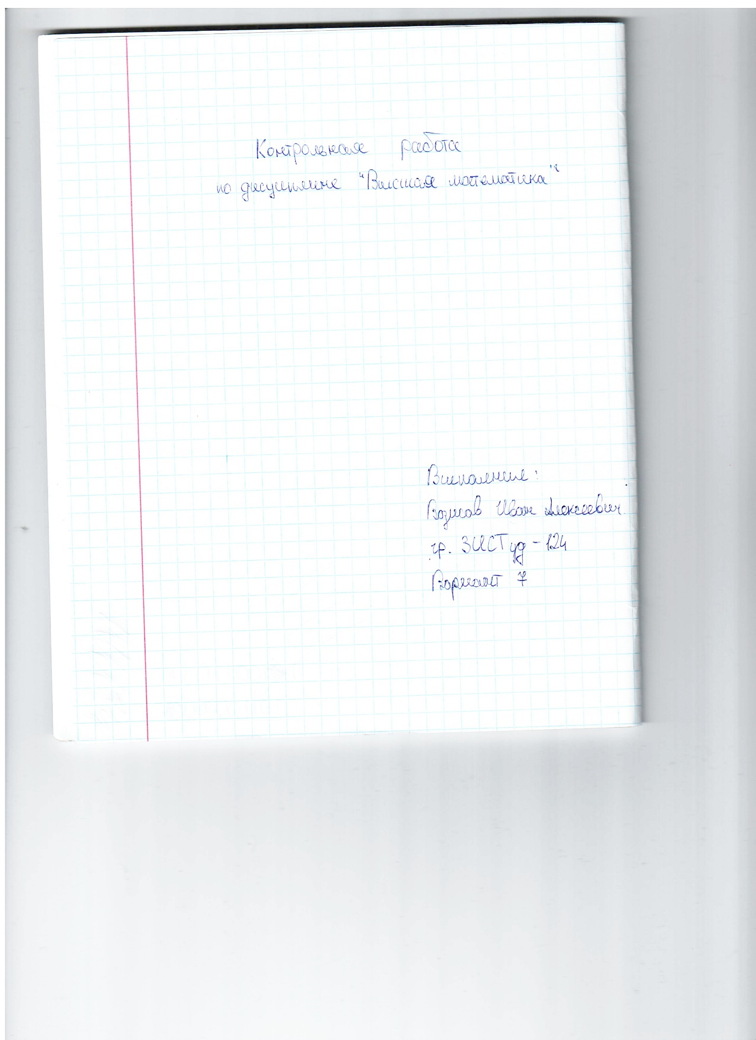

В задачах 1-20 найти неопределённые интегралы способом подстановки (методом замены переменной).

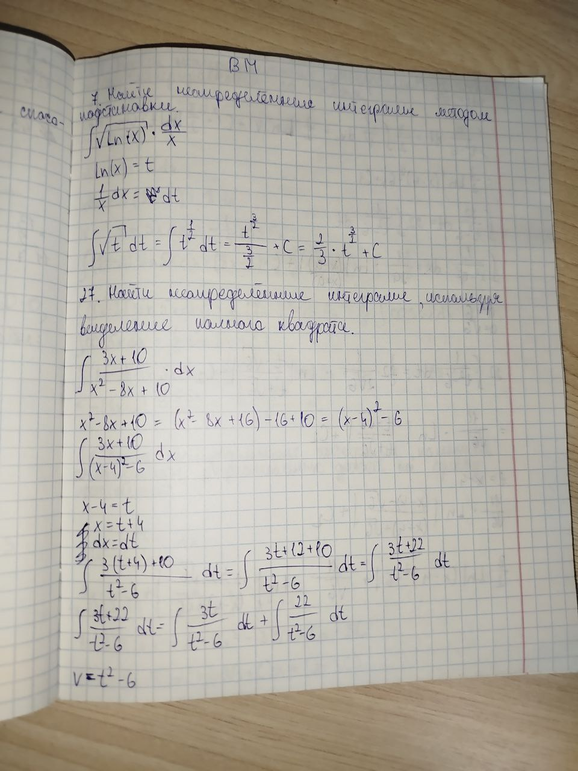

В задачах 21-40 найти неопределённые интегралы, используя выделение полного квадрата.


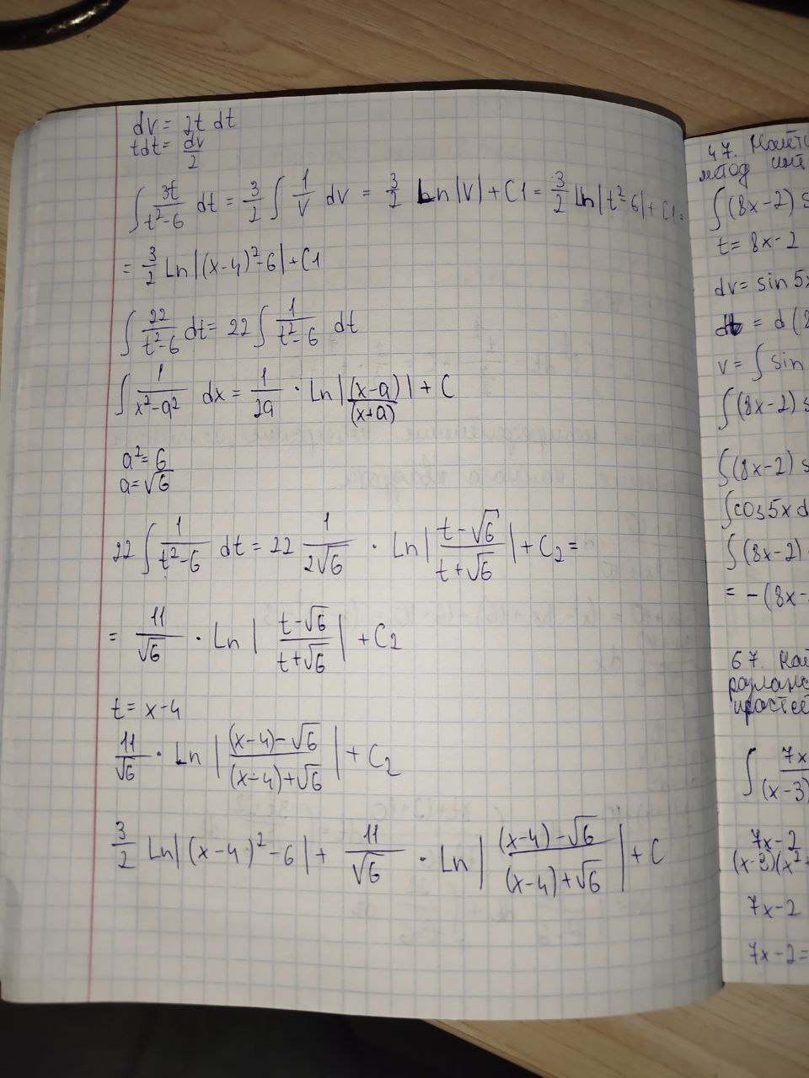

В задачах 41-60 найти неопределённые интегралы, применяя метод интегрирования по частям.
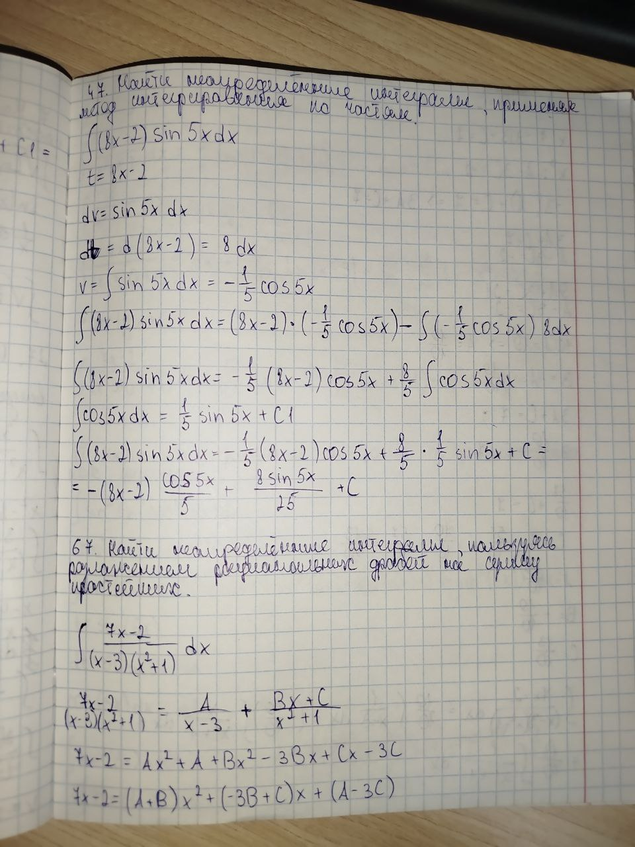

В задачах 61-80 найти неопределённые интегралы, пользуясь разложением рациональных дробей на сумму простейших.

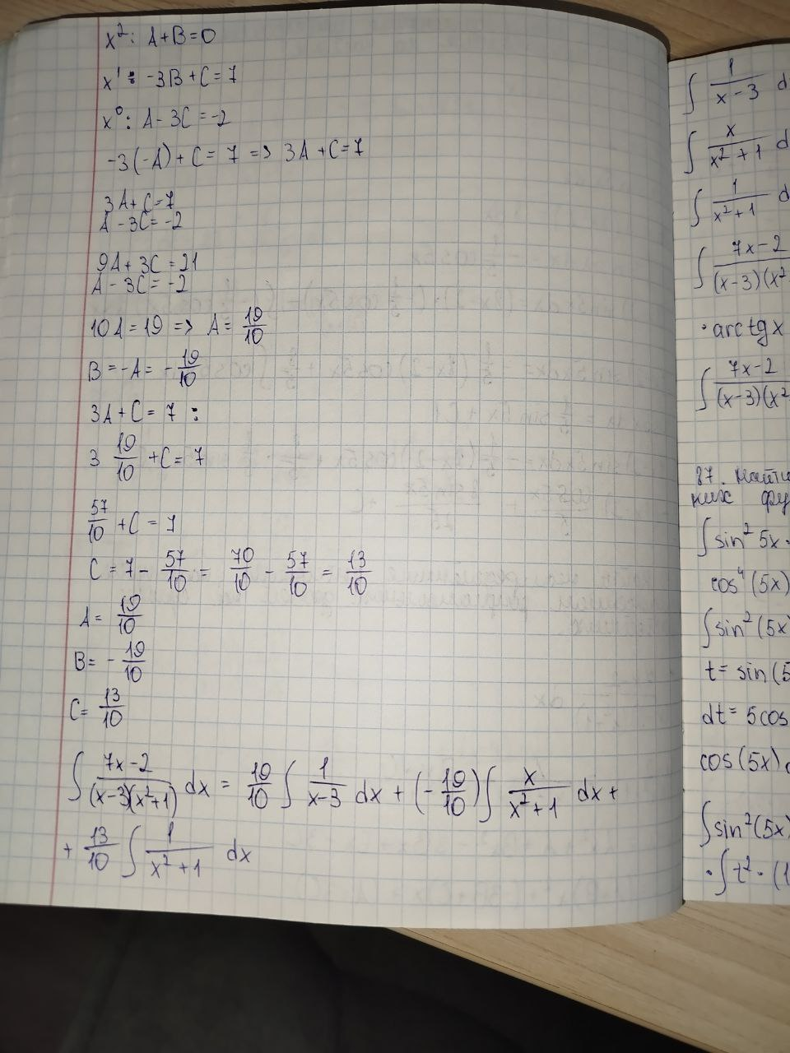
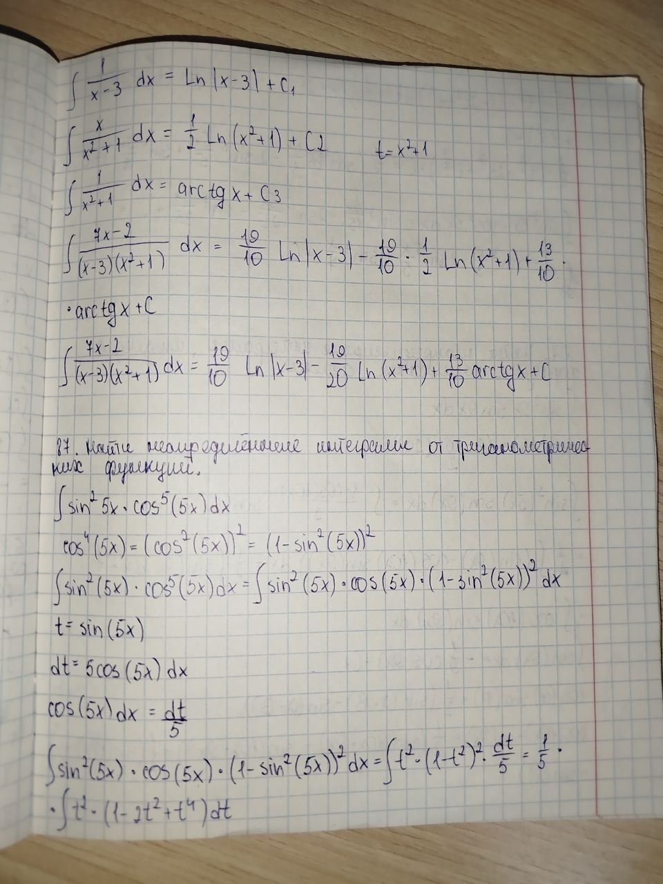

В задачах 81-100 найти неопределённые интегралы от тригонометрических функций.

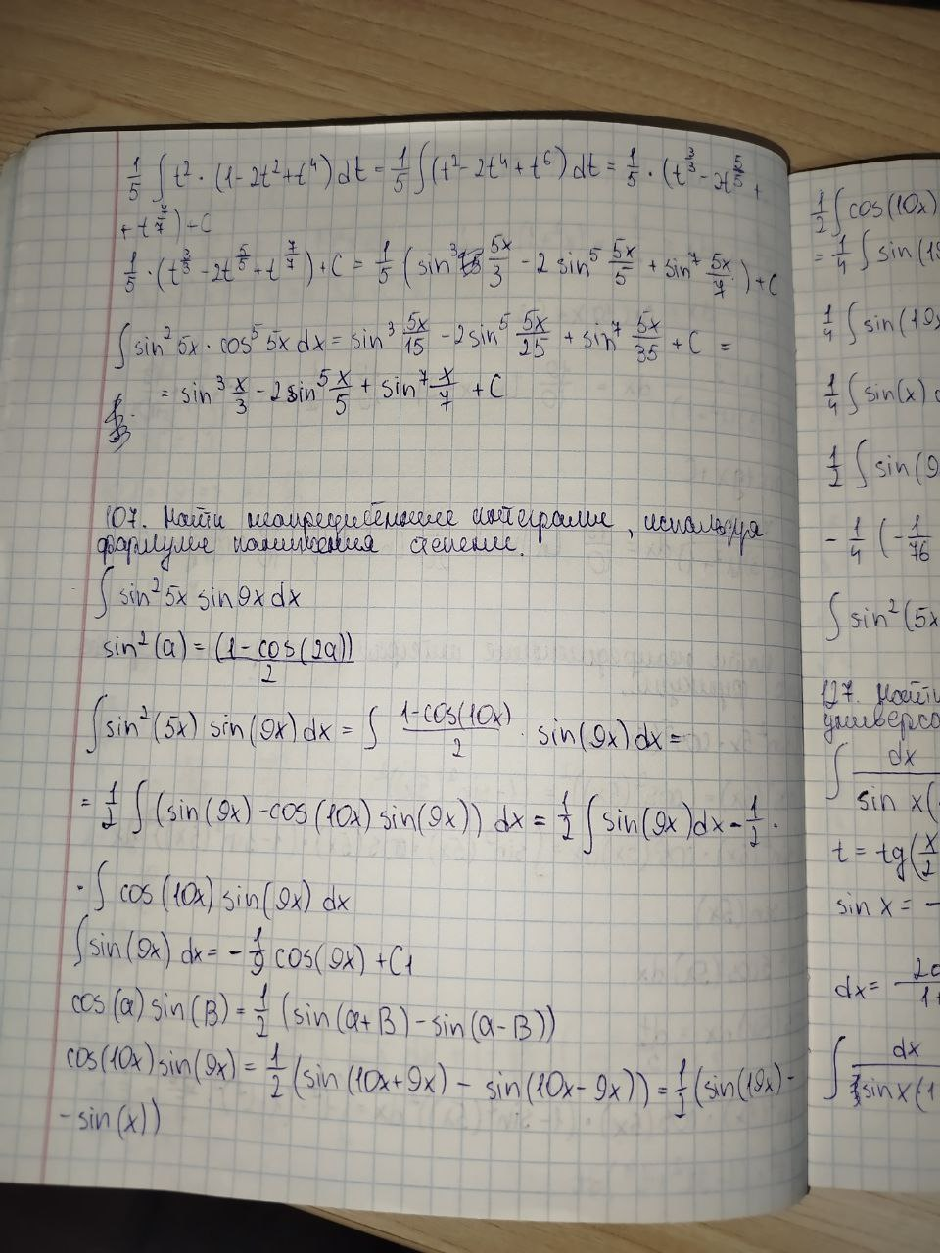

В задачах 101-120 найти неопределённые интегралы, используя формулы понижения степени.

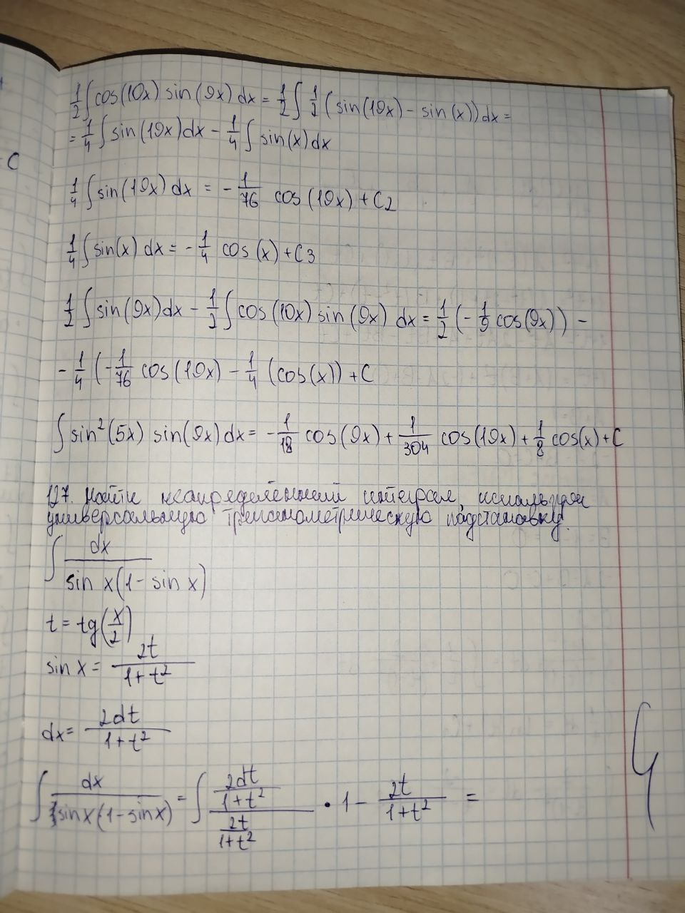

В задачах 121-140 найти неопределённые интегралы, используя универсальную тригонометрическую подстановку.

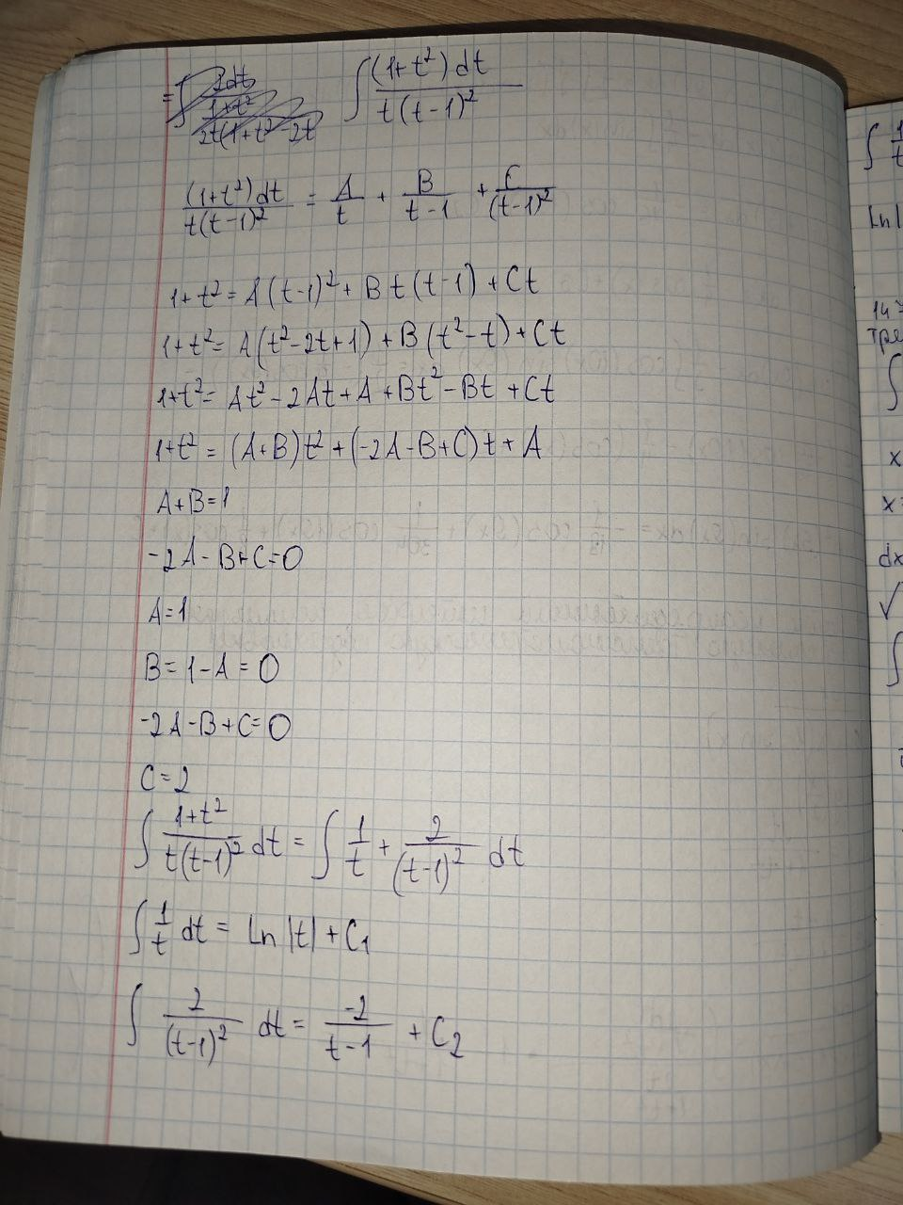
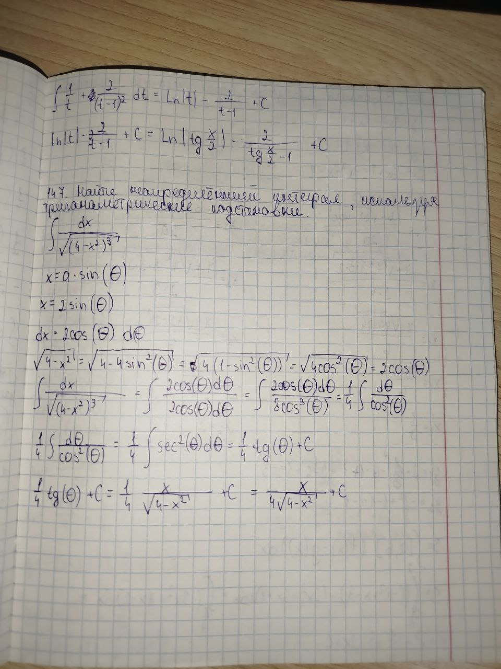

В задачах 141-160 найти неопределённые интегралы, используя тригонометрические подстановки.


В задачах 161-180 вычислить площадь, ограниченную заданными параболами.
;
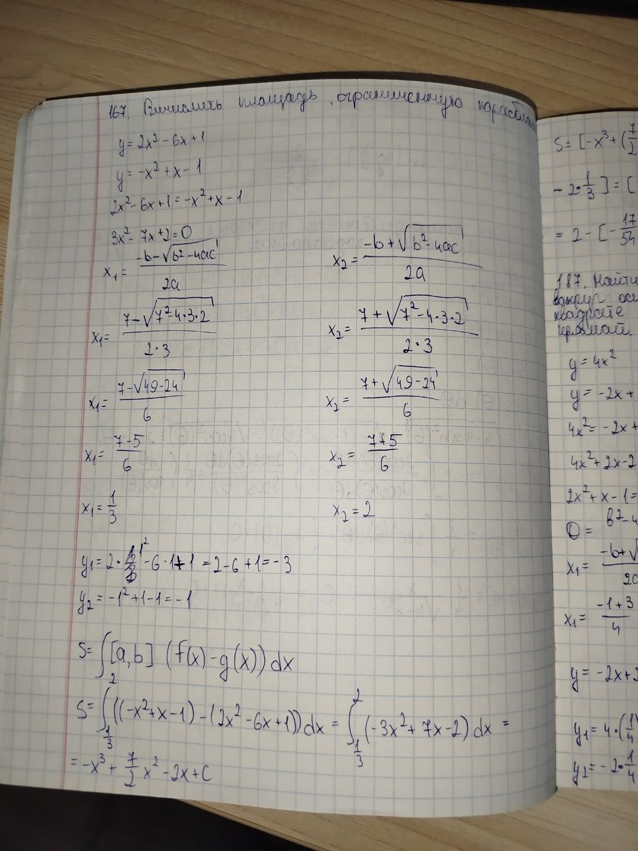
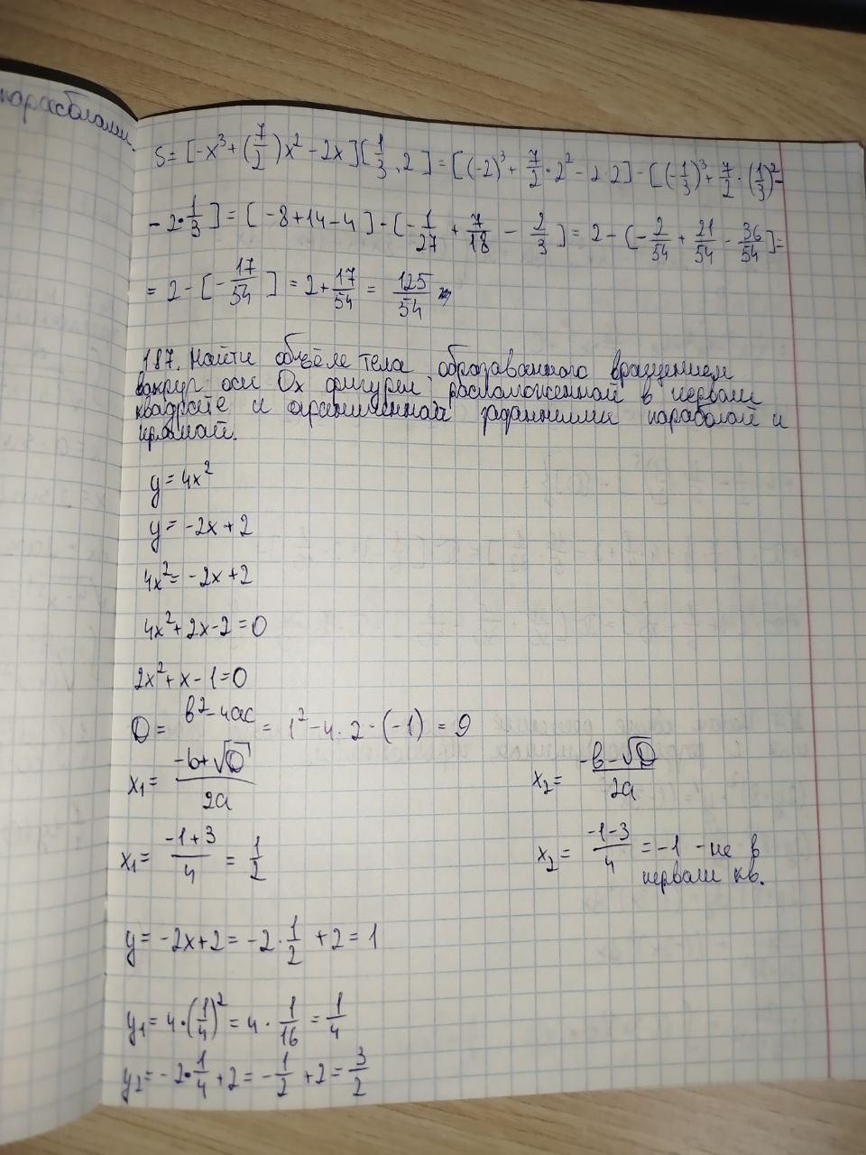

В задачах 181-200 найти объём тела, образованного вращением вокруг оси Ох фигуры, расположенной в первом квадрате и ограниченной заданными параболой и прямой.
;

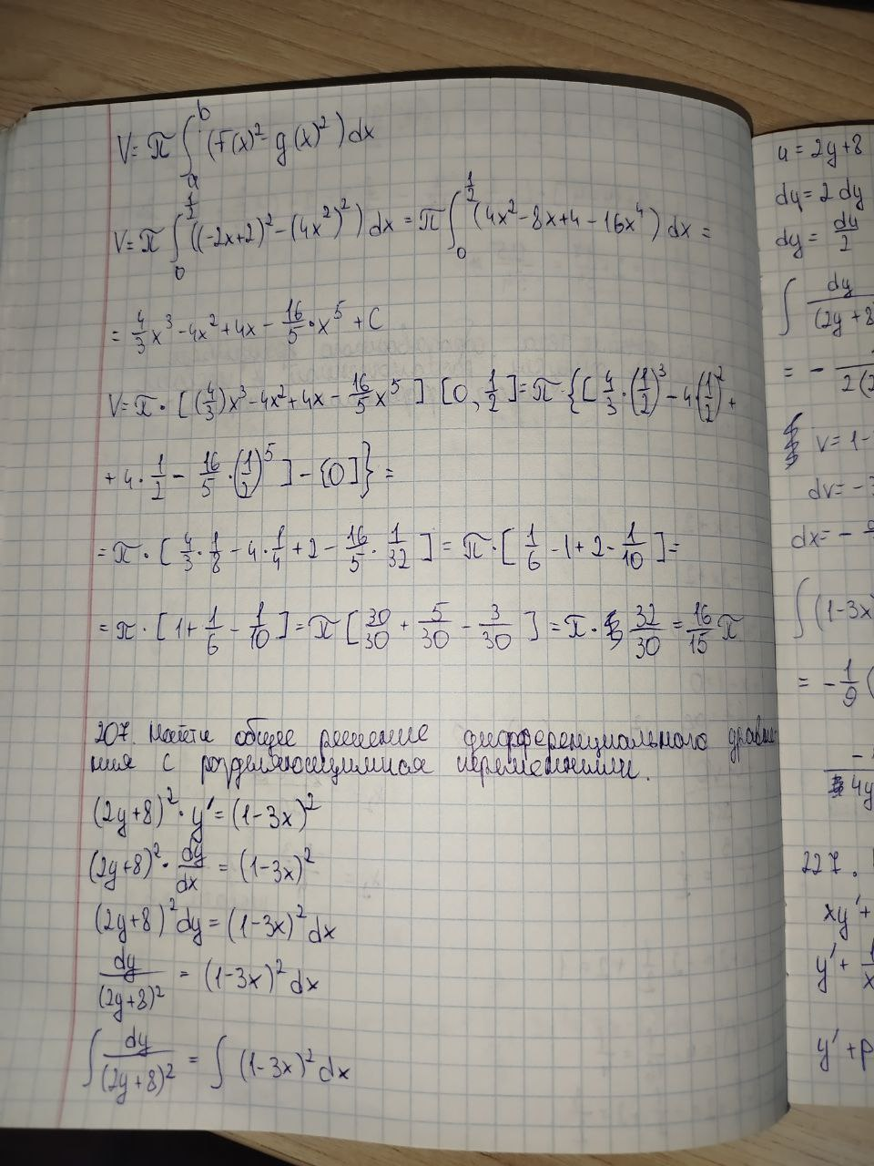

В задачах 201-220 найти общее решение дифференциального уравнения с разделяющимися переменными.

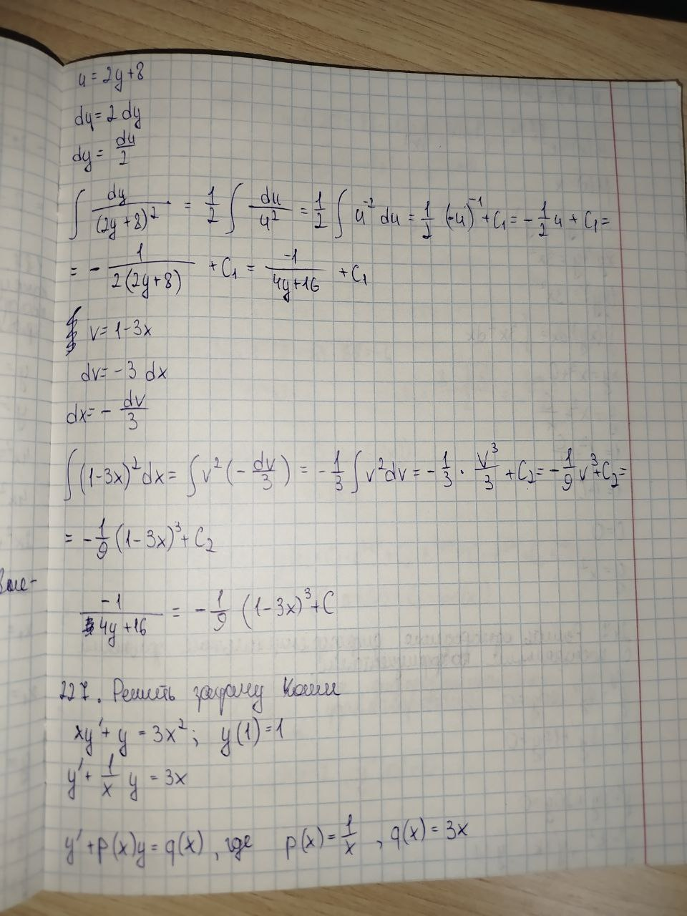

В задачах 221-240 решить задачу Коши.
;

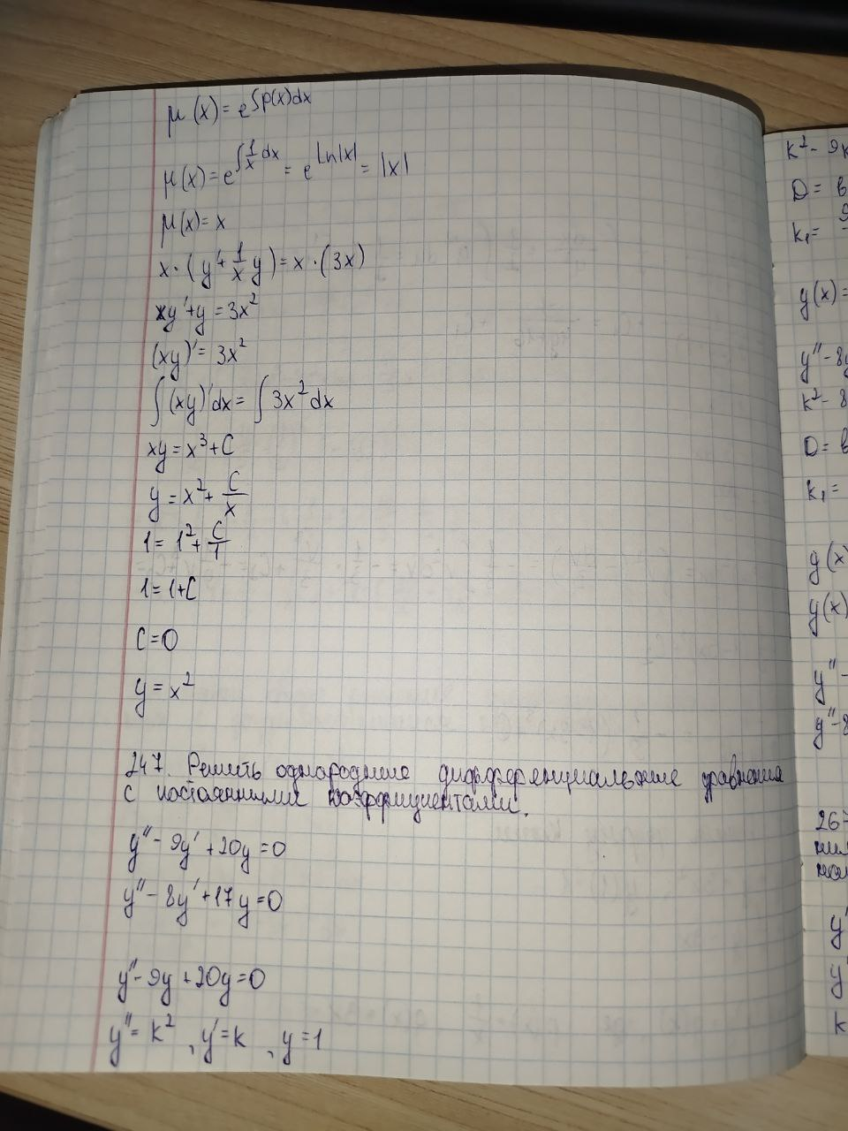

В задачах 241-260 решить однородные дифференциальные уравнения с постоянными коэффициентами.

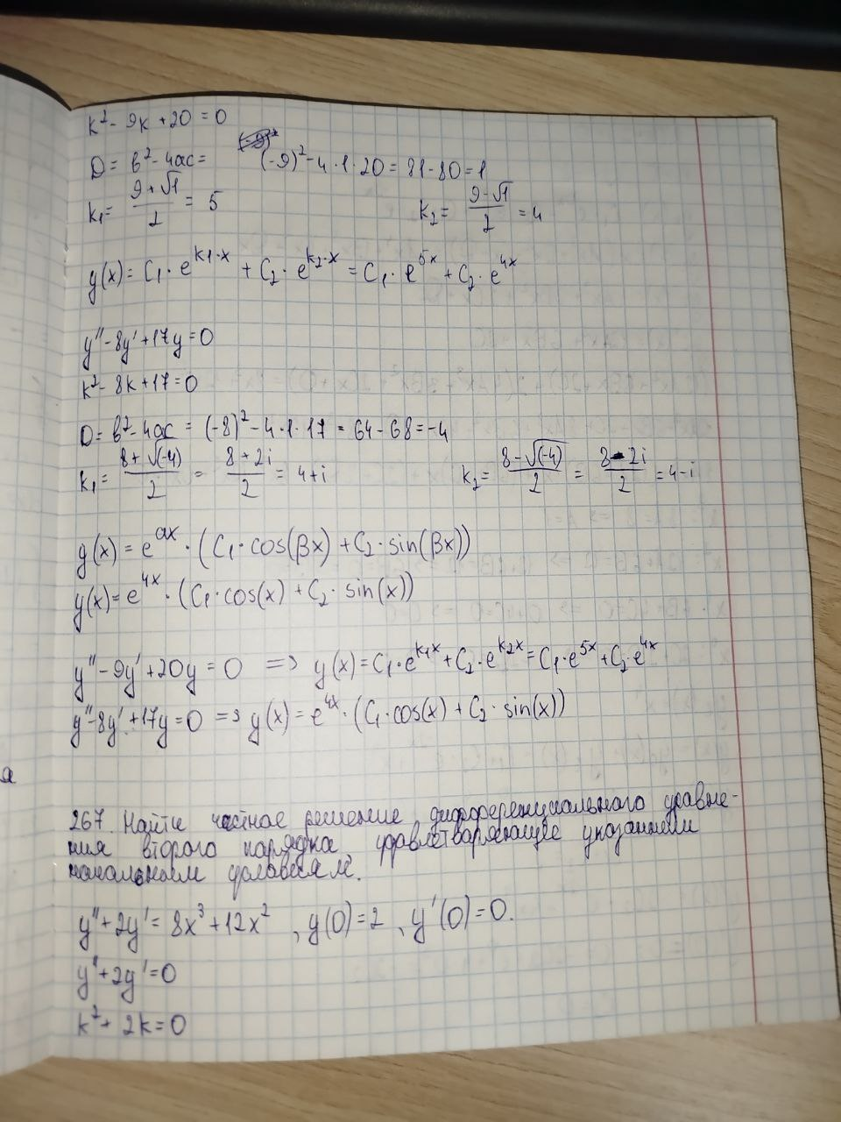

В задачах 261 – 280 найти частное решение дифференциального уравнения второго порядка, удовлетворяющее указанным начальным условиям.

